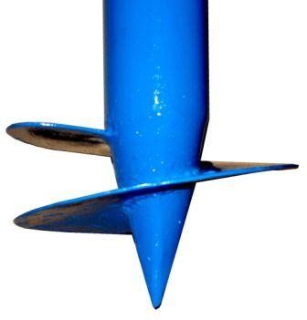
СК «Опорасиб»
630112 г. Новосибирск ул. Кошурникова 5
тел. 8-923-100-7050, 8-913-790-5577

Прайс-лист на винтовые сваи
№ п/п | Наименование  товара | Длина, м. | Сваи СВС (конус) 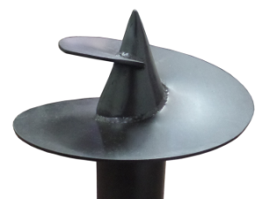
1 | Винтовые сваи СВС 57:  Диаметр ствола 57х3 мм.  Диаметр лопасти 200х4 мм.  Дополнительно:  Увеличение лопасти в диаметре  + 55 р. за каждые 50 мм. | 2.5 | 1160р.
2 |  | 3 | 1290р.
3 |  | 3.5 | 1430р.
4 | Винтовые сваи СВС 76:  Диаметр ствола 76х3 мм.  Диаметр лопасти 250х4 мм.  Дополнительно:  Увеличение лопасти в диаметре+55 р. за каждые 50 мм.  Винтовые сваи СВС 89:  Диаметр ствола 89х3,5 мм.  Диаметр лопасти 250х4 мм.  Дополнительно:  Увеличение лопасти в диаметре + 55 р. за каждые 50 мм.  Винтовые сваи СВС 108:  Диаметр ствола 108х3,5 (4) мм.  Диаметр лопасти 300х5 мм.  Дополнительно:  Увеличение лопасти в диаметре + 55 р. за каждые 50 мм. | 2.5 | 1490р.
5 |  | 3 | 1660р.
6 |  | 3.5 | 1840р.
7 |  | 2.5 | 1740р.
8 |  | 3 | 1950р.
9 |  | 3.5 | 2160р.
10 |  | 2.5 | 2200р.
11 |  | 3 | 2460р.
12 |  | 3.5 | 2960р.
13 |  | 4 | 3260р.
14 | Винтовые сваи СВС 133:  Диаметр ствола 133х4 мм.  Диаметр лопасти 350х5 (6) мм.  Дополнительно:  Увеличение лопасти в диаметре + 55 р. за каждые 50 мм. | 2.5 | 2970р.
15 |  | 3 | 3320р.
16 |  | 3.5 | 3670р.
17 |  | 4 | 4020р.
18 |  | 4.5 | 4800р.
19 | Винтовые сваи СВС 159:  Диаметр ствола 159х4,5 мм. (5 мм.)  Диаметр лопасти 400х5 (6) мм.  Дополнительно:  Увеличение лопасти в диаметре + 65 р. за каждые 50 мм | 2 | 3460р.
20 |  | 2.5 | 3950р.
21 |  | 3 | 4440р.
22 |  | 3.5 | 4930р.
23 |  | 4 | 5410р.
24 |  | 4.5 | 5900р.
25 |  | 5 | 6390р.

Оголовки
Диаметр винтовой сваи | Размеры оголовка, мм | Стоимость оголовка, руб./шт.
57мм | 150х150х3 | 250
76мм | 150х150х3 | 250
89мм | 200х200х4 | 300
108мм | 200х200х4 | 300
 | 250х250х4 | 330
133мм | 250х250х4 | 330
 | 300х300х4 | 450

